2º curso / 2º cuatr.  Grados Ingeniería Informática |  | Arquitectura de Computadores (AC)  Cuaderno de prácticas.  Bloque Práctico 2. Programación paralela II: Cláusulas OpenMP  Estudiante (nombre y apellidos): Leandro Jorge Fernández Vega  Grupo de prácticas y profesor de prácticas: Grupo 1 (Viernes)

Parte I. Ejercicios basados en los ejemplos del seminario práctico
- (a) Añadir la cláusula default(none) a la directiva parallel del ejemplo del seminario shared-clause.c? ¿Qué ocurre? ¿A qué se debe? (b) Resolver el problema generado sin eliminar default(none). Incorporar el código con la modificación al cuaderno de prácticas. (Añadir capturas de pantalla que muestren lo que ocurre)
RESPUESTA: Se debe a que es necesario especificar el ámbito de todas las variables utilizadas en la región paralelizada, pues las opciones de ámbito por defecto se desactivan. Como no se ha especificado el ámbito de n, obtenemos un error de compilación.

CAPTURA CÓDIGO FUENTE: shared-clauseModificado.c
int main()
{
int i, n = 7;
int a[n];

for (i=0; i<n; i++)
a[i] = i+1;

#pragma omp parallel for default(none) shared(a,n)
for (i=0; i<n; i++)
{
a[i] += i;
}

printf("Después de parallel for:\n");
for (i=0; i<n; i++)
printf("a[%d] = %d\n",i,a[i]);

return(0);
}

CAPTURAS DE PANTALLA:
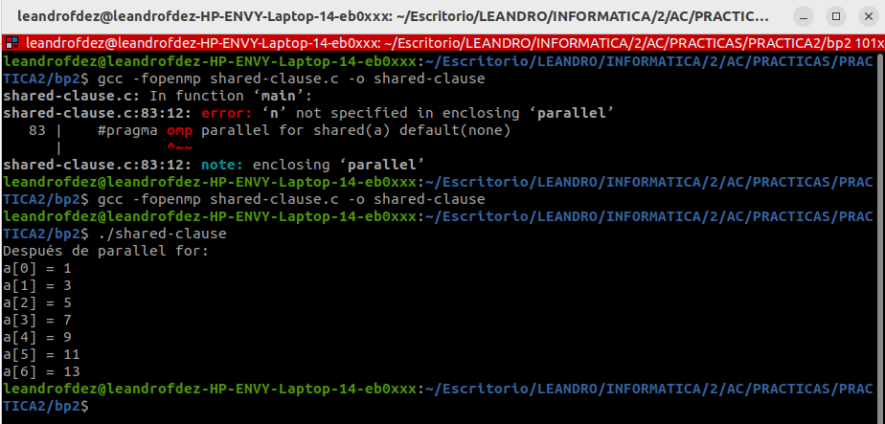
- (a) Añadir a lo necesario a private-clause.c para que imprima suma fuera de la región parallel. Inicializar suma dentro del parallel a un valor distinto de 0. Ejecutar varias veces el código ¿Qué imprime el código fuera del parallel? (mostrar lo que ocurre con una captura de pantalla) Razonar respuesta. (b) Modificar el código del apartado (a) para que se inicialice suma fuera del parallel en lugar de dentro ¿Qué ocurre? Comparar todo lo que imprime el código ahora con la salida en (a) (mostrar la salida con una captura de pantalla) Razonar respuesta.
(a) RESPUESTA: Se toman los valores de suma que tenía fuera de la región paralela, pues al ser privada, la entrada y salida de la región paralela queda indeterminada.

CAPTURA CÓDIGO FUENTE: private-clauseModificado_a.c
int main()
{
int i, n = 7;
int a[n],suma;

for (i=0; i<n; i++)
a[i] = i;

#pragma omp parallel private(suma)
{
suma=1;
#pragma omp for private(i)
for (i=0; i<n; i++)
{
suma = suma + a[i];
printf("Hebra %d suma a[%d] / ",
omp_get_thread_num(),i);
}
}

printf("\n* Hebra %d suma= %d",
omp_get_thread_num(),suma);

printf("\n"); return(0);
}
CAPTURAS DE PANTALLA:
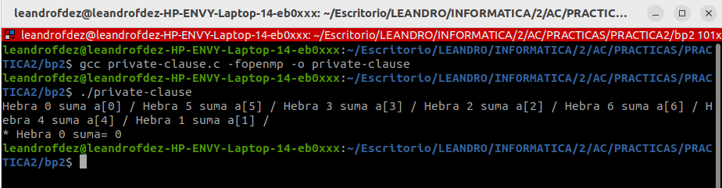

(b) RESPUESTA: Se toman los valores de suma que tenía fuera de la región paralela, pues al ser privada, la entrada y salida de la región paralela queda indeterminada.

CAPTURA CÓDIGO FUENTE: private-clauseModificado_b.c
int main()
{
int i, n = 7;
int a[n],suma=15;

for (i=0; i<n; i++)
a[i] = i;

#pragma omp parallel private(suma)
{
suma=1;
#pragma omp for private(i)
for (i=0; i<n; i++)
{
suma = suma + a[i];
printf("Hebra %d suma a[%d] / ",
omp_get_thread_num(),i);
}
}

printf("\n* Hebra %d suma= %d",
omp_get_thread_num(),suma);

printf("\n"); return(0);
}

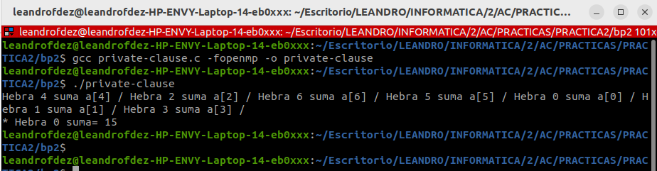
CAPTURAS DE PANTALLA:

- (a) Eliminar la cláusula private(suma) en private-clause.c. Ejecutar el código resultante. ¿Qué ocurre? (b) ¿A qué es debido?
RESPUESTA: La variable suma es compartida. La mayoría de veces obtenemos suma=0. Esto es debido a que la hebra 0 es la primera en leer suma y la última en escribir en ella. Esto causa que todas las hebras se queden con el último valor escrito. Con la hebra 7 (según la imagen) ocurre lo mismo.

CAPTURA CÓDIGO FUENTE: private-clauseModificado3.c
int main()
{
int i, n = 7;
int a[n],suma=15;

for (i=0; i<n; i++)
a[i] = i;

#pragma omp parallel //private(suma)
{
suma=0;
#pragma omp for private(i)
for (i=0; i<n; i++)
{
suma = suma + a[i];
printf("Hebra %d suma a[%d]\n",
omp_get_thread_num(),i);
}

printf("Hebra %d suma= %d\n",
omp_get_thread_num(),suma);
}

printf("\n* Hebra %d suma= %d",
omp_get_thread_num(),suma);

printf("\n"); return(0);
}
CAPTURAS DE PANTALLA:
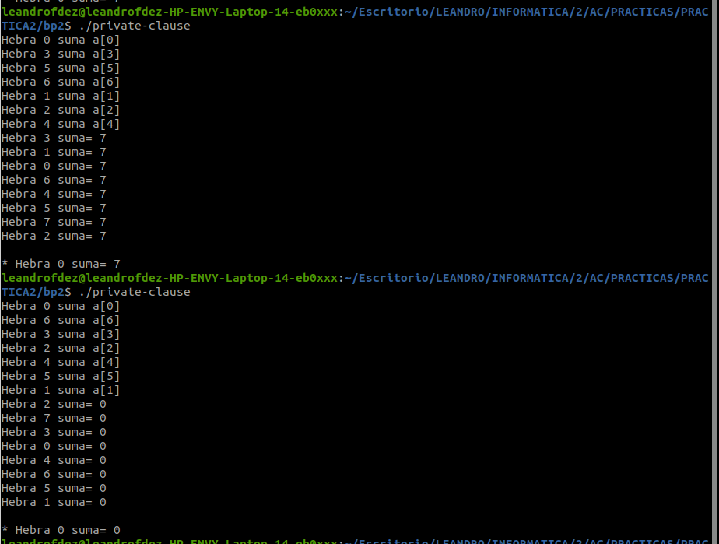

- En la ejecución de firstlastprivate.c de la pag. 21 del seminario se imprime un 6 fuera de la región parallel. (a) Cambiar el tamaño del vector a 10. Razonar lo que imprime el código en su PC con esta modificación. (añadir capturas de pantalla que muestren lo que ocurre). (b) Sin cambiar el tamaño del vector ¿podría imprimir el código otro valor? Razonar respuesta (añadir capturas de pantalla que muestren lo que ocurre).

(a) RESPUESTA: Con firstprivate se inicializa suma a 0 y con lastprivate se copia el valor de la variable suma en la última iteración, tras haberse hecho privada en ambos casos. De ahí el resultado.

CAPTURAS DE PANTALLA:

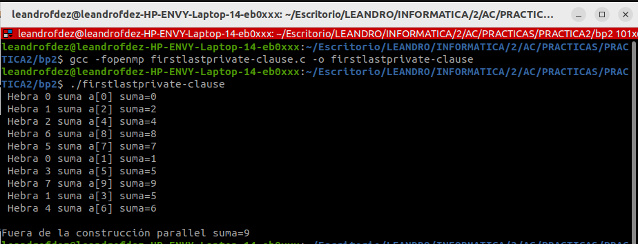

(b) RESPUESTA: Sí, se podría obtener otro valor cambiando el número de hebras que intervienen en el proceso. Por tanto, establecemos un número de hebras que nos permita que alguna ejecute más de una iteración. Vemos que la hebra 3 ejecutan la iteración 8 y 9 → 8+9=17.

CAPTURAS DE PANTALLA:
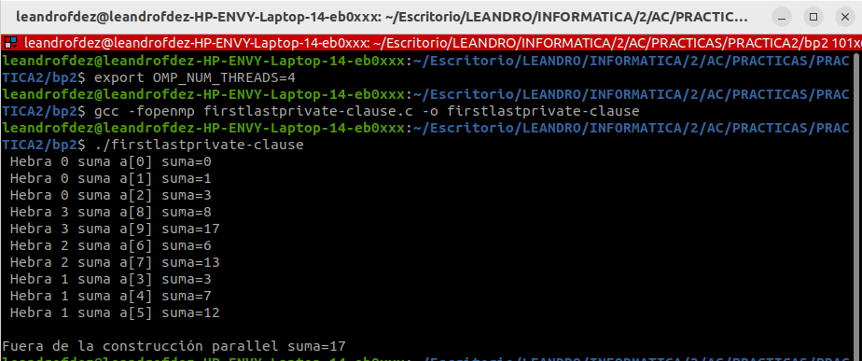

- (a) ¿Qué se observa en los resultados de ejecución de copyprivate-clause.c cuando se elimina la cláusula copyprivate(a) en la directiva single? (b) ¿A qué cree que es debido? (añadir una captura de pantalla que muestre lo que ocurre)

RESPUESTA: El resultado se debe a que, al eliminar copyprivate, el valor introducido a a solo se lleva a cabo en una sola hebra, mientras que las demás tienen valores basura en a, pues queda sin inicializar.

CAPTURA CÓDIGO FUENTE: copyprivate-clauseModificado.c
int main()
{
int n = 9;
int i, b[n];

for (i=0; i<n; i++)
b[i] = -1;
#pragma omp parallel
{ int a; //Privada por estar dentro de la directiva parallel.
#pragma omp single //copyprivate(a)
{
printf("Introduce valor de inicialización a: ");scanf("%d",&a);
printf("Single ejecutada por la hebra %d\n",
omp_get_thread_num());
}

#pragma omp for
for (i=0; i<n; i++)
b[i] = a;

}

printf("Depués de la región parallel:\n");
for (i=0; i<n; i++)
printf(" b[%d] = %d\t",i,b[i]);
printf("\n");
return(0);
}

CAPTURAS DE PANTALLA:
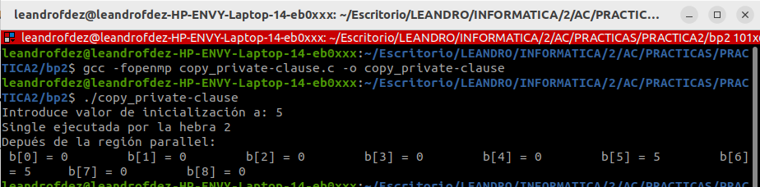

- En el ejemplo reduction-clause.c sustituya suma=0 por suma=10. ¿Qué resultado se imprime ahora? Justifique el resultado (añada capturas de pantalla que muestren lo que ocurre)

RESPUESTA: Imprime el mismo resultado pero 10 unidades mayor, pues es el valor inicial del que ahora dispone suma.

CAPTURA CÓDIGO FUENTE: reduction-clauseModificado.c
int main(int argc, char **argv)
{
int i, n=20;
int a[n],suma=10;
if(argc < 2) {
fprintf(stderr,"[ERROR]-Falta iteraciones\n");
exit(-1);
}
n = atoi(argv[1]); if (n>20) {n=20; printf("n=%d",n);}

for (i=0; i<n; i++) {
a[i] = i;
}

#pragma omp parallel for default(none) private(i) shared(a,n) \
reduction(+:suma)
for (i=0; i<n; i++)
{ suma += a[i];
}

printf("Tras 'parallel' suma=%d\n",suma);
return(0);
}

CAPTURAS DE PANTALLA:
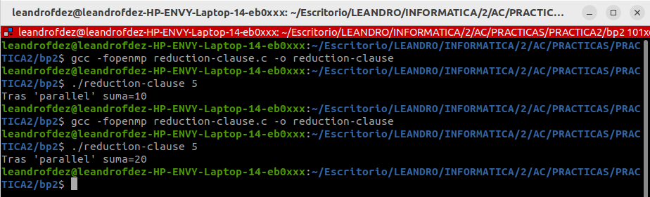

- En el ejemplo reduction-clause.c, elimine reduction() de #pragma omp parallel for reduction(+:suma) y haga las modificaciones necesarias para que se siga realizando la suma de los componentes del vector a en paralelo sin añadir más directivas de trabajo compartido (añada capturas de pantalla que muestren lo que ocurre).

RESPUESTA: Esto podemos llevarlo a cabo mediante la cláusula atomic, para evitar condiciones de carrera. Sin embargo, esto supone tener que fijar suma a compartida, pues todas las hebras deben ir incrementando el valor de la que escribió anteriormente.

CAPTURA CÓDIGO FUENTE: reduction-clauseModificado7.c
int main(int argc, char **argv)
{
int i, n=20;
int a[n],suma=10;
if(argc < 2) {
fprintf(stderr,"[ERROR]-Falta iteraciones\n");
exit(-1);
}
n = atoi(argv[1]); if (n>20) {n=20; printf("n=%d",n);}

for (i=0; i<n; i++) {
a[i] = i;
}

//#pragma omp parallel for default(none) private(i)shared(a,n) \ //reduction(+:suma)
#pragma omp parallel for default(none) private(i) shared(a,n,suma)

for (i=0; i<n; i++)
{
#pragma omp atomic
suma += a[i];
}

printf("Tras 'parallel' suma=%d\n",suma);
return(0);
}

CAPTURAS DE PANTALLA:
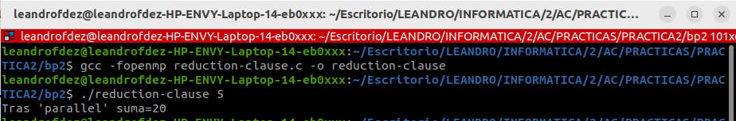

Parte II. Resto de ejercicios (usar en atcgrid la cola ac a no ser que se tenga que usar atcgrid4)
- Implementar en paralelo el producto matriz por vector con OpenMP usando la directiva for. Partir del código secuencial disponible en SWAD. Debe implementar dos versiones del código (consulte la lección 5/Tema 2):
  - una primera que paralelice el bucle que recorre las filas de la matriz y
  - una segunda que paralelice el bucle que recorre las columnas.
Use las directivas que estime oportunas y las cláusulas que sean necesarias excepto la cláusula reduction. Se debe paralelizar también la inicialización de las matrices. Respecto a este ejercicio:
  - Anote en su cuaderno de prácticas todos los errores de compilación que se han generado durante la realización del ejercicio y explique cómo los ha resuelto (especifique qué ayudas externas ha usado o recibido).
  - Anote todos los errores en tiempo de ejecución que se han generado durante la realización del ejercicio y explique cómo los ha resuelto (especifique qué ayudas externas ha usado o recibido).
NOTAS: (1) el número de filas /columnas N de la matriz deben ser argumentos de entrada; (2) se debe inicializar la matriz y el vector antes del cálculo; (3) se debe asegurar que el programa calcula la suma correctamente imprimiendo todos los componentes del vector resultante, v2, para tamaños pequeños de los vectores (por ejemplo, N = 8 y N=11); (4) se debe imprimir sea cual sea el tamaño de los vectores el tiempo de ejecución del código que calcula el producto matriz vector, el número de hilos que usa y, al menos, el primer y último componente del resultado (esto último evita que las optimizaciones del compilador eliminen el código de la suma).

CAPTURA CÓDIGO FUENTE : pmv-OpenMP-a.c
// Inicializar vector y matriz

#pragma omp parallel for private(j)
for (i = 0; i < N; i++){
v1[i] = 0.1*i;
v2[i] = 0;
for (j = 0; j < N; j++)
m[i][j] = i*N+j;
}

// Calcular v2 = m * v1
clock_gettime(CLOCK_REALTIME,&cgt1);
#pragma omp parallel
{

#pragma omp single
printf("Numero de hebras= %d \n", omp_get_num_threads());

#pragma omp for private(j)
for(i = 0; i < N; i++){
for (j = 0; j < N; j++)
v2[i] += m[i][j] * v1[j];
}
}
clock_gettime(CLOCK_REALTIME,&cgt2);
ncgt=(double) (cgt2.tv_sec-cgt1.tv_sec)+
(double) ((cgt2.tv_nsec-cgt1.tv_nsec)/(1.e+9));

CAPTURA CÓDIGO FUENTE: pmv-OpenMP-b.c
double suma[N];
// Inicializar vector y matriz
#pragma omp parallel for private(j)
for (i = 0; i < N; i++){
v1[i] = 0.1*i;
v2[i] = 0;
suma[i]=0;
for (j = 0; j < N; j++)
m[i][j] = i*N+j;
}
// Calcular v2 = m * v1
clock_gettime(CLOCK_REALTIME,&cgt1);

for(i = 0; i < N; i++){
#pragma omp parallel firstprivate(suma)
{
#pragma omp for
for (j = 0; j < N; j++)
suma[i] += m[i][j] * v1[j];

#pragma omp critical
v2[i]+=suma[i];
}
}
clock_gettime(CLOCK_REALTIME,&cgt2);
ncgt=(double) (cgt2.tv_sec-cgt1.tv_sec)+
(double) ((cgt2.tv_nsec-cgt1.tv_nsec)/(1.e+9));

RESPUESTA: A la hora de paralelizar las filas, no es necesario tener ninguna consideración pues la situación se ejecuta sin condiciones de carrera. Sin embargo, a la hora de paralelizar las columnas es necesario declarar una región crítica donde actualizar el resultado para evitar condiciones de carrera, es decir, que varias hebras intenten escribir y leer al mismo tiempo.

CAPTURAS DE PANTALLA:
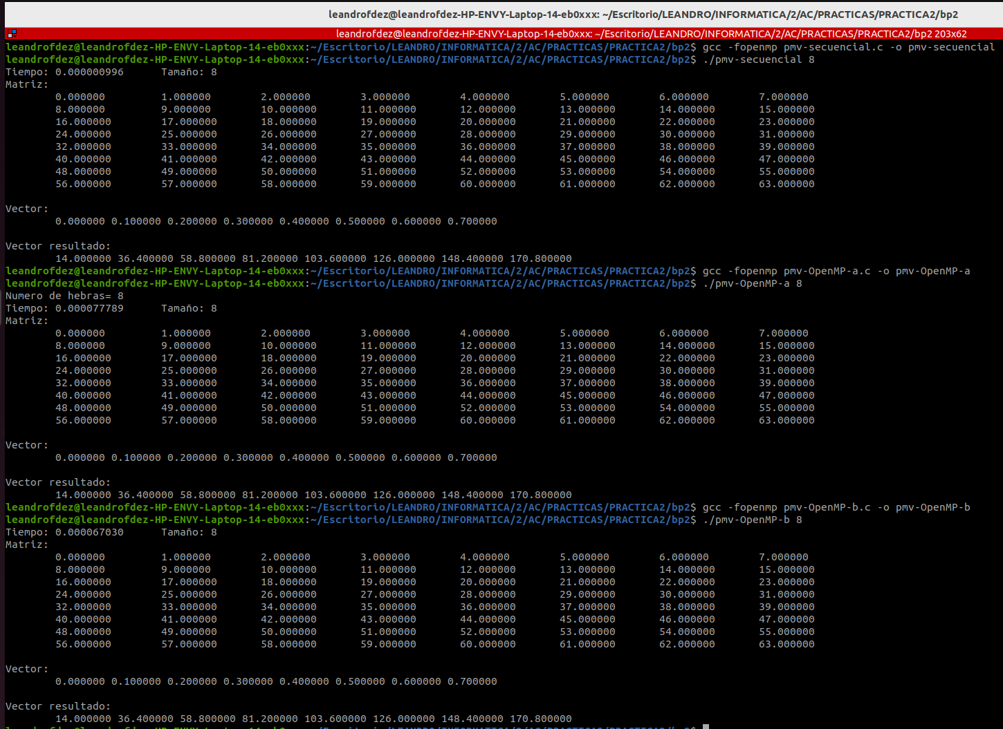

- A partir de la segunda versión de código paralelo desarrollado en el ejercicio anterior, implementar una versión paralela del producto matriz por vector con OpenMP que use para comunicación/sincronización la cláusula reduction. Respecto a este ejercicio:
  - Anote en su cuaderno de prácticas todos los errores de compilación que se han generado durante la realización del ejercicio y explique cómo los ha resuelto (especifique qué ayudas externas ha usado o recibido).
  - Anote todos los errores en tiempo de ejecución que se han generado durante la realización del ejercicio y explique cómo los ha resuelto (especifique qué ayudas externas ha usado o recibido).

CAPTURA CÓDIGO FUENTE: pmv-OpenmMP-reduction.c
// Inicializar vector y matriz
#pragma omp parallel for private(j)
for (i = 0; i < N; i++){
v1[i] = 0.1*i;
v2[i] = 0;
for (j = 0; j < N; j++)
m[i][j] = i*N+j;
}

// Calcular v2 = m * v1
clock_gettime(CLOCK_REALTIME,&cgt1);

for(i = 0; i < N; i++){

#pragma omp for reduction(+:v2[i])
for (j = 0; j < N; j++)
v2[i] += m[i][j] * v1[j];

}
clock_gettime(CLOCK_REALTIME,&cgt2);
ncgt=(double) (cgt2.tv_sec-cgt1.tv_sec)+
(double) ((cgt2.tv_nsec-cgt1.tv_nsec)/(1.e+9));

RESPUESTA: Al usar reduction sobre v2[i], evitamos cualquier posible condición de carrera, pues cada hebra realiza todas las respectivas sumas, para luego incorporar el resultado a v2[i].

CAPTURAS DE PANTALLA:
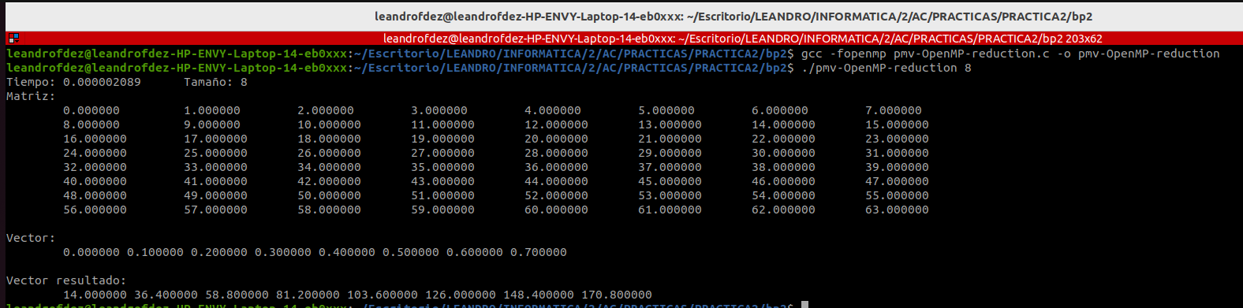

- Realizar una tabla y una gráfica que permitan comparar la escalabilidad (ganancia en velocidad en función del número de cores) en atcgrid4, en uno de los nodos de la cola ac y en su PC del mejor código paralelo de los tres implementados en los ejercicios anteriores para dos tamaños (N) distintos (consulte la Lección 6/Tema 2). Usar -O2 al compilar. Justificar por qué el código escogido es el mejor. NOTA: Nunca ejecute en atcgrid código que imprima todos los componentes del resultado.

CAPTURAS DE PANTALLA (que justifique el código elegido):

JUSTIFICAR AHORA EN BASE AL CÓDIGO LA DIFERENCIA EN TIEMPOS:

CAPTURA DE PANTALLA del script pmv-OpenmMP-script.sh

CAPTURAS DE PANTALLA (mostrar la ejecución en atcgrid – envío(s) a la cola):

TABLA (con tiempos y ganancia) Y GRÁFICA (con ganancia):

Tabla 1. Tiempos de ejecución del código secuencial y de la versión paralela para atcgrid y para el PC personal
 | atcgrid1, atcgrid2 o atcgrid3 |  |  |  | atcgrid4 |  |  |  | PC
 | Tamaño= entre 5000 y 10000 |  | Tamaño= entre 10000 y 100000 |  | Tamaño= entre 5000 y 10000 |  | Tamaño= entre 10000 y 100000 |  | Tamaño= entre 5000 y 10000 |  | Tamaño= entre 10000 y 100000
Nº de núcleos (p) | T(p) | S(p) | T(p) | S(p) | T(p) | S(p) | T(p) | S(p) | T(p) | S(p) | T(p) | S(p)
Código Secuencial |  | ---- |  | ---- |  | ---- |  | ---- |  | ---- |  | ----
1
2
3
4
5
6
7
8
9
10
11
12
13
14
15
16
32

COMENTARIOS SOBRE LOS RESULTADOS:

